**Сушко Елена Лукьянова (Suszko Elena)**

10 мая 1795 г – крещение (НИАБ 136-13-894, лист 24, №10/1795-р (ориг)).

**НИАБ 136-13-894:** Лист 24. **Метрическая запись №10/1795-р (ориг).**

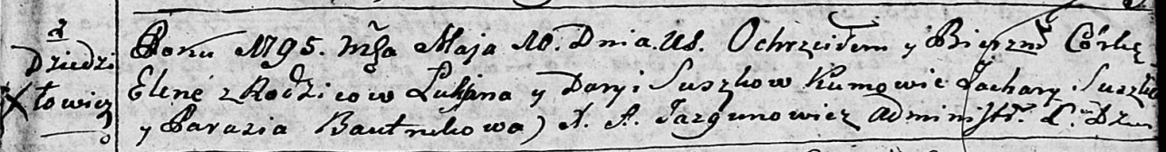

Дедиловичская Покровская церковь. 10 мая 1795 года. Метрическая запись о крещении.

Suszkowna Elena – дочь родителей с деревни Дедиловичи.

Suszko Łukjan – отец.

Suszkowa Daryia – мать.

Suszko Zachary - кум.

Bautrukowa Parasia - кума.

Jazgunowicz Antoni – ксёндз.